**РЕСПУБЛИКА ДАГЕСТАН**

**МО «АКУШИНСКИЙ РАЙОН»**

**МУНИЦИПАЛЬНОЕ КАЗЁННОЕ ОБЩЕОБРАЗОВАТЕЛЬНОЕ УЧРЕЖДЕНИЕ**

**«АКУШИНСКАЯ СОШ №3»**

368280 с.Акуша [imanalieva.marina00@mail.ru](mailto:imanalieva.marina00@mail.ru) тел.8-928-508-58-67

**Отчёт конкурса «Живая классика»**

**Классный этап**

**5 класс**

Абдуллаева Саидат Магомедалиевна

Виктор Розов «Дикая утка» из цикла «Прикосновение к войне»

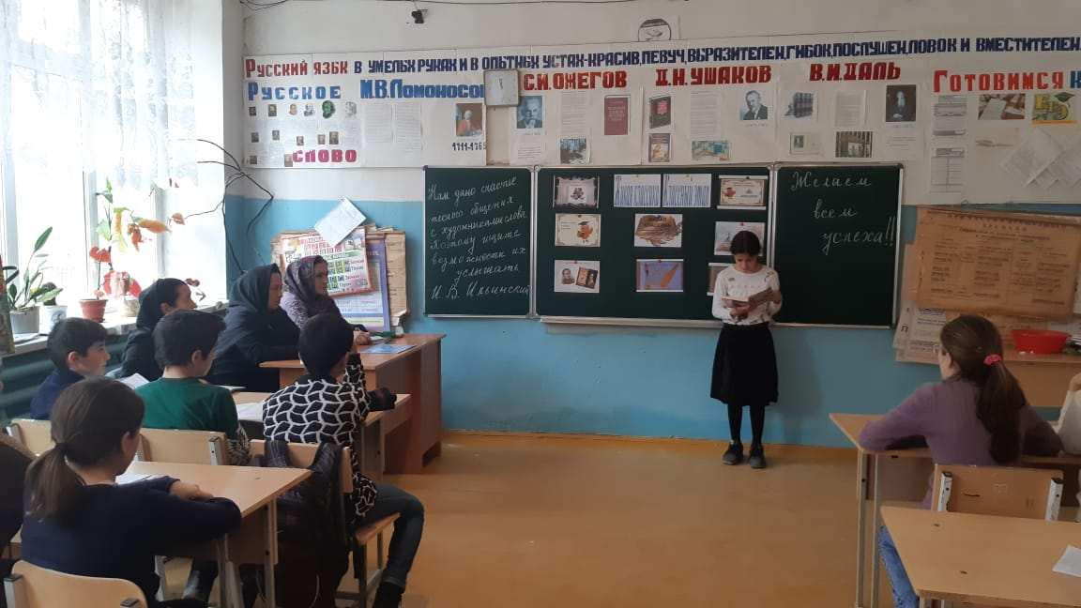

Багандова Марият Набигуллаевна

Твой птенчик – рассказ Бориса Ганаго для детей

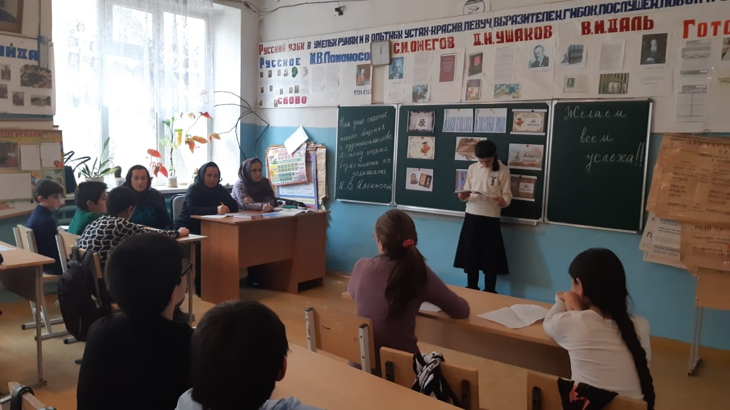

Гаджимагомедов Ибрагим Гасанович

Борис Ганаго - ТВОЙ ПТЕНЧИК

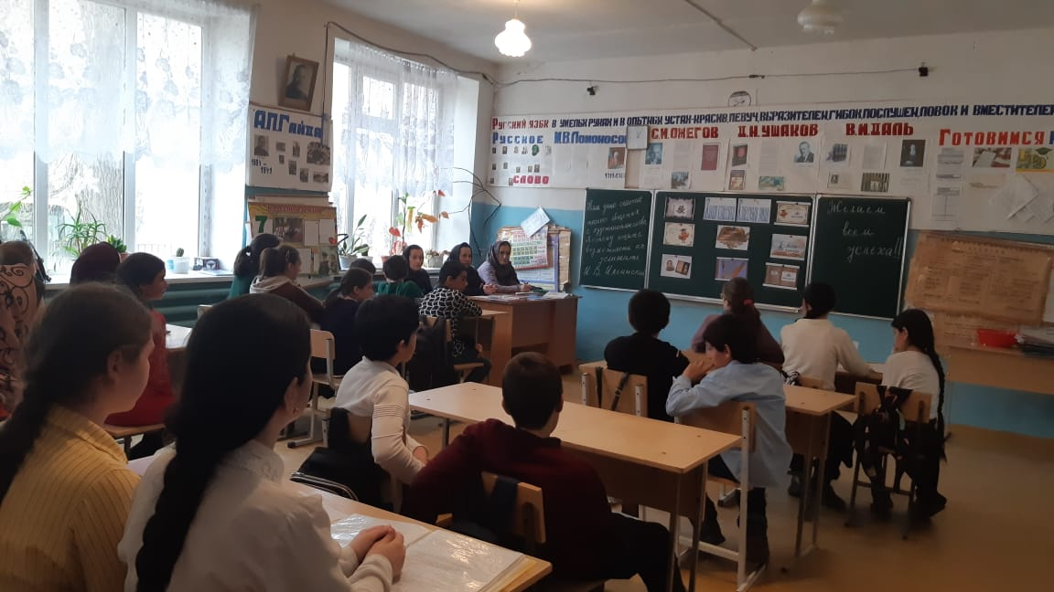

Магомедова Зарема Исламовна

Лев Толстой – Лебеди

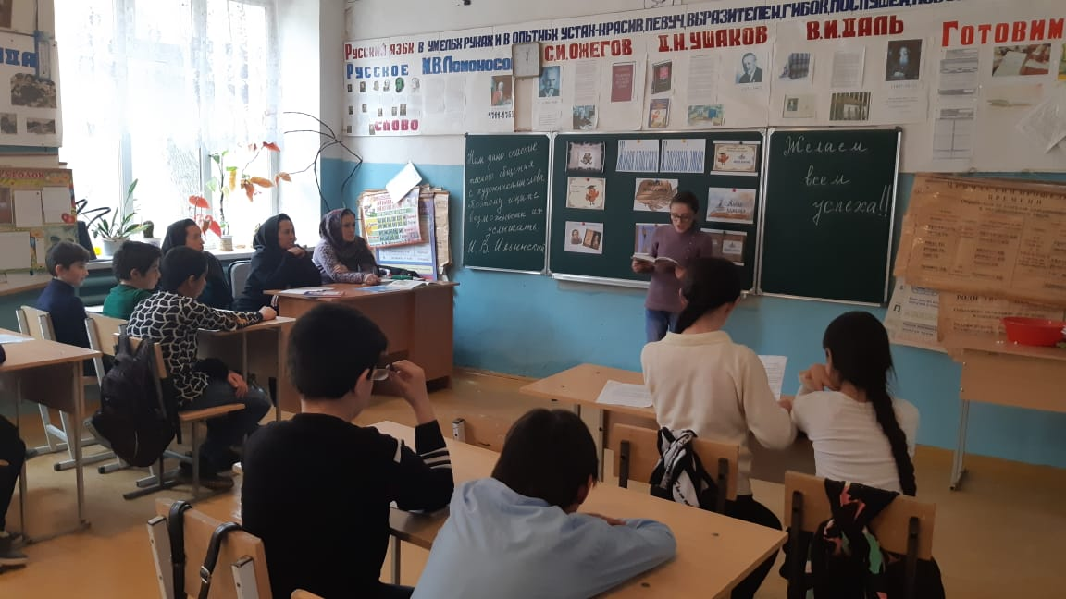

**6 класс**

Гасайниев Башир Алиевич

Марина Дружинина – Мой приятель – супермен: Рассказ

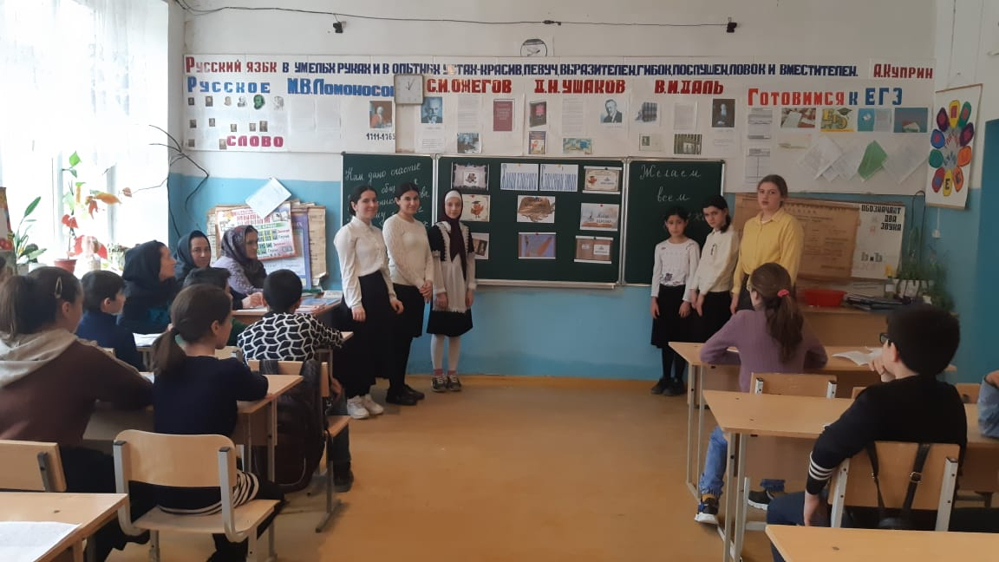

Магомедов Сабир Алиасхабович

Виктор Железников – Три ветки мимозы

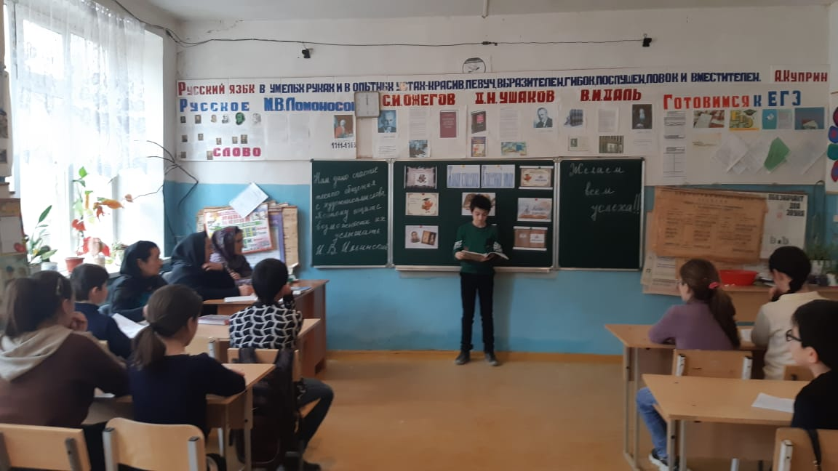

**7 класс**

Исмаилова Раисат Алибулатовна

С.Алексеев – Тульские пряники

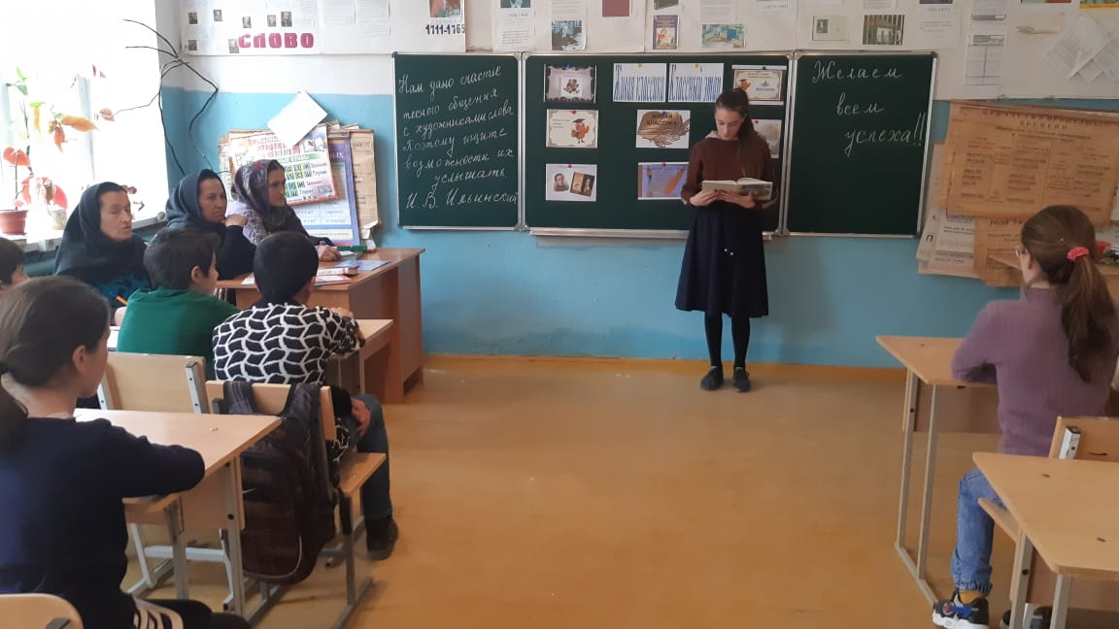

Кадиева Зумруд Дибировна

Р.Гуенко – Дети войны

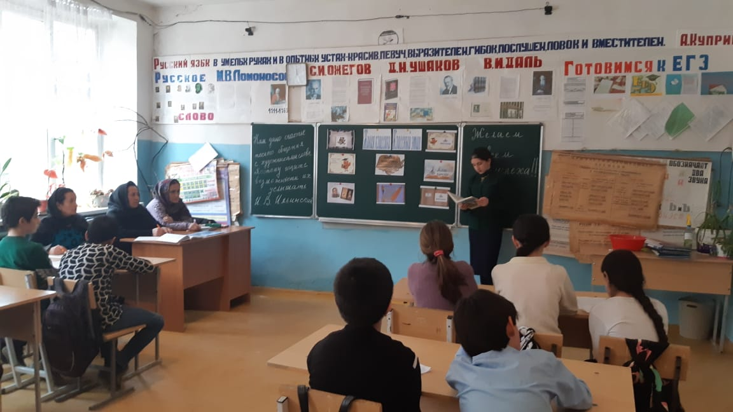

Омарова Разият Рамазановна

К. Симонов – Малышка

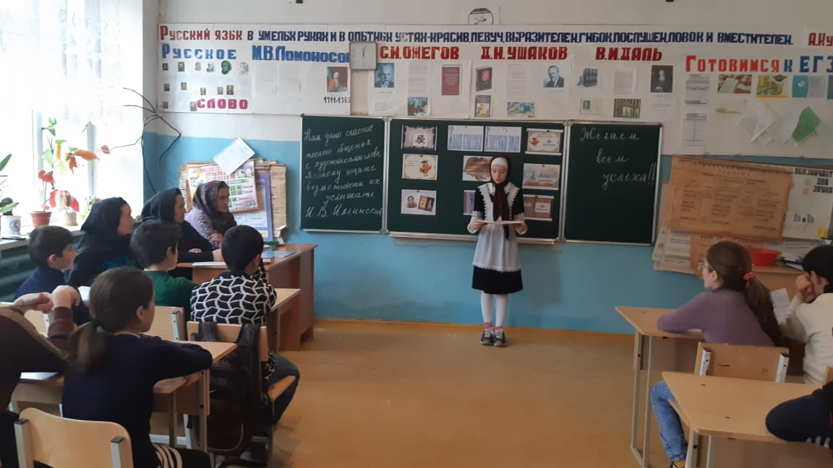

**8 класс**

Абдуллаева Разият Мурадовна

Борис Ганаго – Машенька – святочный рассказ.

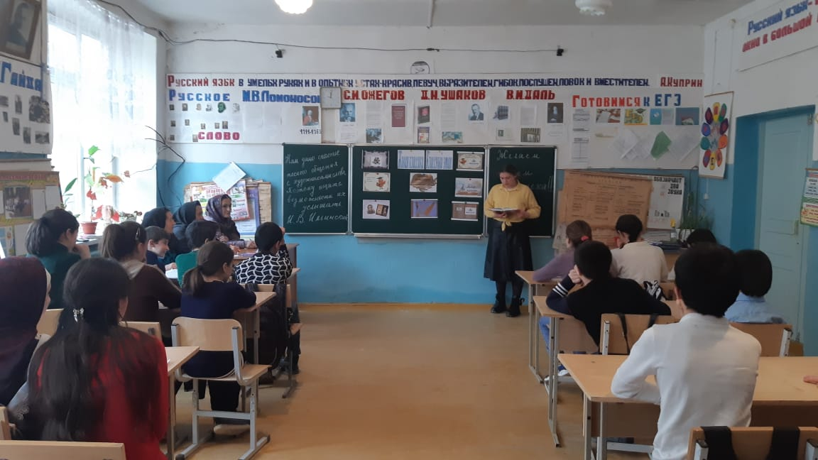

Багандов Камиль Тагирович

Чехов Антон Павлович – Тёмной ночью

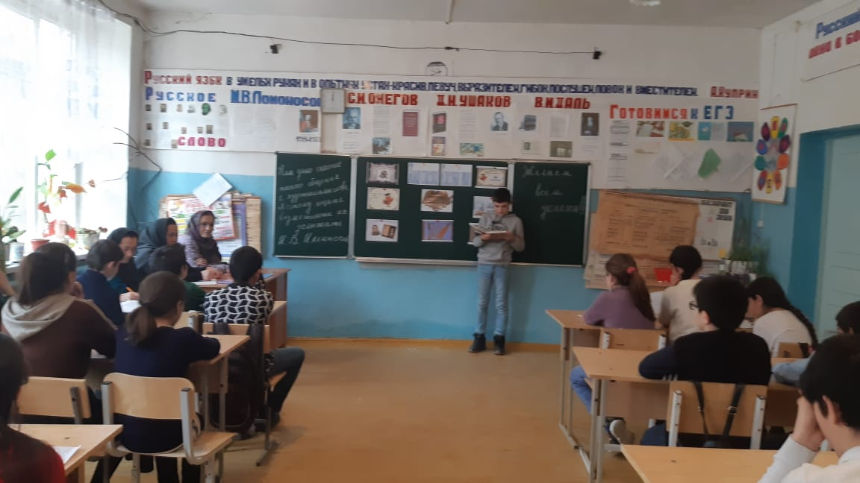

Магомедамирова Суганат Мурадовна

Леонид Каминский – Сочинение

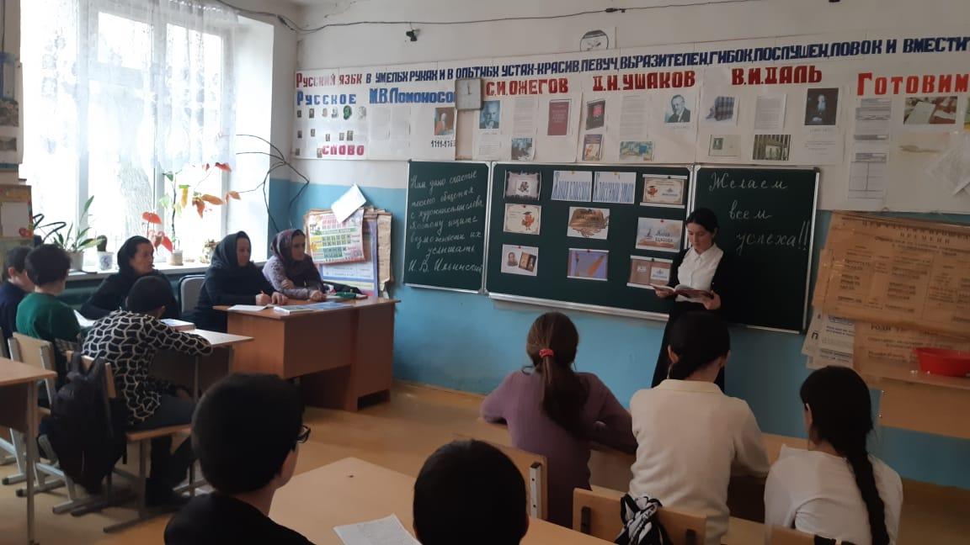

**11 класс**

Ибрагимова Джарият Магомедовна

Олег Кошевой – О матери (отрывок из романа «Молодая Гвардия»)

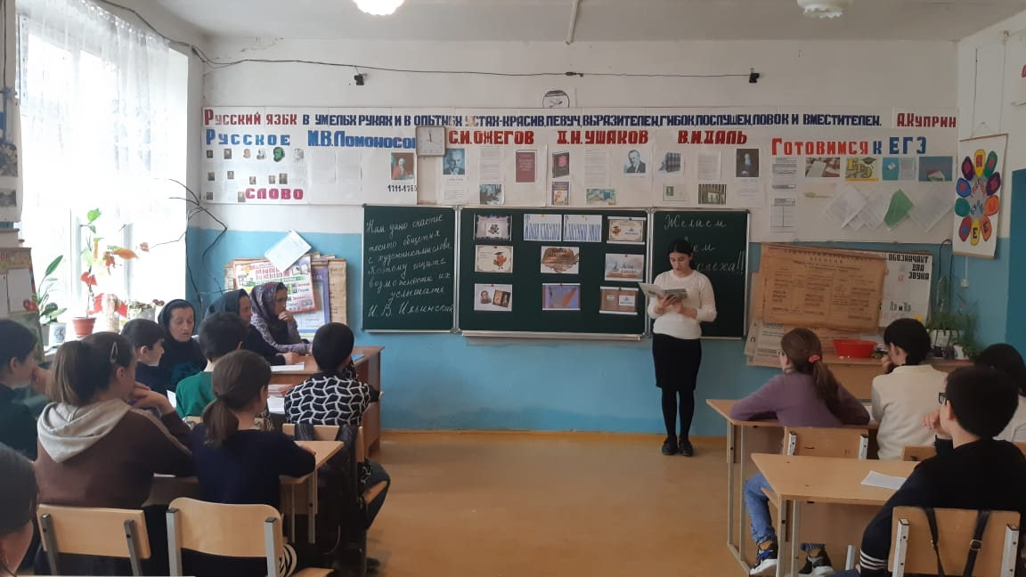

Исаева Рукият Магомедовна

В.К. Железников – Три ветки мимозы

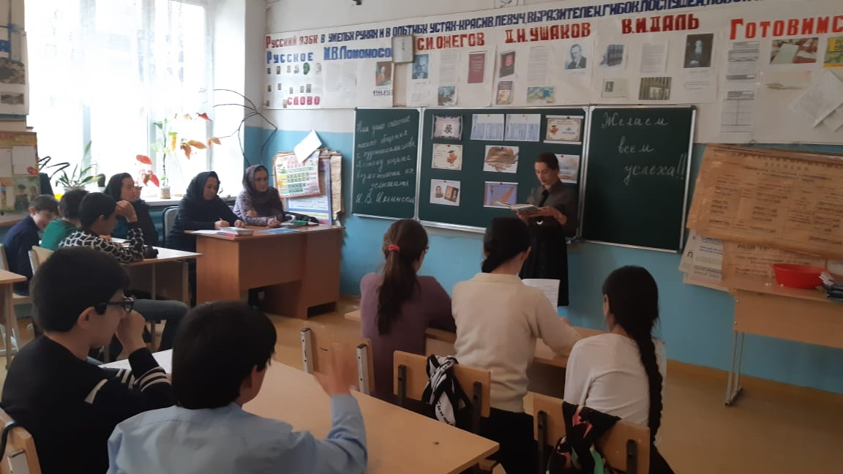

Директор школы: Иманалиева М.М.